Проект РНФ № 19-11-00048 "Вычислительные модели процессов нефтедобычи в районах Северо-Восточной Сибири и их реализация в виде высокопроизводительного программного обеспечения на суперЭВМ для задач фильтрации многофазной жидкости, задач фильтрационного горения газа и задач теплопереноса при наличии фазовых переходов".
Руководитель проекта - д.ф.-м.н. Лаевский Ю. М.
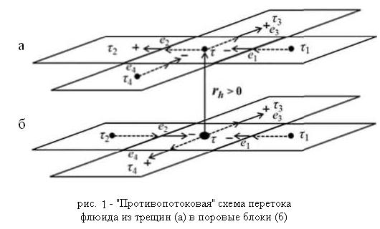
В отчете рассмотрены результаты по проекту РНФ, полученные только сотрудниками лаборатории МЗХ. В рамках данного проекта в 2020 г. получен ряд результатов по созданию нового поколения вычислительных моделей и алгоритмической базы математического моделирования процессов нефтедобычи в районах вечной мерзлоты и их реализации на высокопроизводительных многоядерных кластерах. Речь идет о решении многомерных задач фильтрации многофазной жидкости, задач тепломассопереноса с учетом фазовых переходов, фильтрационного горения газа. Предложены новые экономичные вычислительные алгоритмы для ряда задач фильтрации двухфазной жидкости в пористых и трещиновато-пористых средах. Особенностью рассмотренных задач является наличие разрывных решений, что не позволяет рассматривать математическую модель в виде системы дифференциальных уравнений во всей области. Нами была рассмотрена модель в виде интегральных законов сохранения массы и импульса в произвольных подобластях. В частности, закон Дарси сформулирован в обобщенном виде для суммарной скорости, а фазовые скорости задаются произведением суммарной скорости на некоторые, вообще говоря, разрывные функции. Полученная постановка естественным образом приводит к пространственной аппроксимации смешанным методом конечных элементов для вычисления суммарной скорости и давления и центрированным методом конечных объемов для вычисления фазовых насыщенностей. Аппроксимация по времени уравнения для насыщенности осуществляется на основе явной противопотоковой схемы Эйлера.

Данный подход развит как для однопористой, так и для двухпористой модели, описывающей течение в трещеновато-пористых средах с использованием функции массообмена между поровыми блоками и трещинами. В случае двухпористой модели противопотоковая схема была построена не только внутри каждой среды (в поровых блоках и трещинах), но и при реализации массообмена между средами. Принцип построения такой схемы проиллюстрирован на рис. 1.
Кроме того, для двухпористой среды получен ответ на вопрос о единственности задачи Неймана (непротекание флюида как в порах, так и в трещинах на внешней границе области и с заданными интегральными расходами на скважинах). Установлено, что условием единственности решения является ортогональность константе суммы давлений в порах и трещинах.
Рассмотрена задача о гравитационной сегрегации двухфазной жидкости в пористой среде. Интерес к этой задаче вызван тем фактом, что надежно работающие алгоритмы решения задачи о вытеснении нефти водой не обеспечивают адекватные численные результаты при наличии силы тяжести. В результате построена новая вычислительная схема решения многомерной задачи гравитационной сегрегации двухфазной жидкости в пористой среде. В отличие от хорошо известного в настоящее время подхода IHU (Implicit Hybrid Upwinding), предложенного американскими учеными в 2015 г., нами разработан явный вариант этого подхода (EHU), не уступающий IHU по точности и существенно превосходящий по производительности. Суть подхода состоит в учете однонаправленности суммарного потока и противоположной направленности потоков фаз. Алгоритм со стандартной противопотоковой аппроксимацией оказывается неспособным адекватно воспроизвести процесс фильтрации. Для построенного нами метода получено доказательство слабого принципа максимума с явным указанием условия Куранта - Фри-дрихса- Леви, обеспечивающего устойчивость и монотонность схемы. При этом для модели Баклея - Леверетта, в которой динамика насыщенности описывается гиперболическим уравнением, полученные условия не являются обременительными с точки зрения величины шага по времени, а лимитирующим шаг фактором является точность. Именно этот факт обеспечивает конкурентоспособность EHU по отношению к IHU для указанного класса задач. На рис. 2 проиллюстрирована неустойчивость подхода, не учитывающего разнонаправленность потоков фаз, а на рис. 3 приведены результаты для 3D модели.

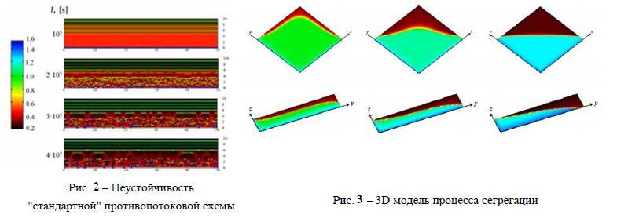
Исследован процесс фильтрационного горения газа в неоднородных пористых средах в случае скачка теплоемкости каркаса и скачка пористости. В случае скачка теплоемкости показано, что вдали от границы сред формула для мгновенной скорости фронта работает адекватно, т. е. отражает реальную картину происходящего до и после разрыва физических характеристик; при приближении к границе фронт горения замедляется и после перехода в новую среду выходит на новое постоянное значение скорости. При этом стабилизация процесса не наступает (скорость фронта горения отлична от нуля). В случае скачка пористости наблюдается его стабилизация: при некотором критическом значении скачка пористости фронт скачкообразно останавливается. При этом балансное соотношение, использующее инвариантность процесса относительно сдвига, перестает работать по естественным причинам: при наличии скачка параметров каркаса исчезает инвариантность задачи относительно сдвига. На рис. 4 показаны результаты вычислений в случае скачка пористости.
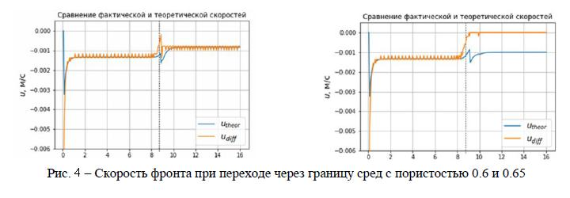
И, наконец, в рамках работ над библиотекой для решения систем ОДУ исследована возможность использования функций библиотеки Intel® MKL для решения больших систем ОДУ с разреженной матрицей Якоби нерегулярной структуры. Разработан интерфейс библиотеки, позволяющий пользователю применять любой метод решения систем линейных уравнений для любых форматов данных. Исследована применимость решателя для больших систем ОДУ, возникающих из аппроксимации дифференциальных уравнений в частных производных на примере простой конечно-разностной аппроксимации одномерного параболического уравнения. Данное исследование показало, что нашей библиотеке требуется очень маленький шаг на этапе стабилизации решения, что затрудняет ее использование в проекте, поскольку этап стабилизации решения весьма длительный в задачах фильтрации. Дальнейшие улучшения методов могут быть связаны с возможностью использования разных методов для разных компонент уравнения, чтобы явные методы использовались только для быстро меняющихся компонент. Данная работа потребует реализации покомпонентной оценки ошибки и модификации алгоритмов. Исследования возможности ускорения вычислений библиотеки за счет использования многоядерности современных компьютерных архитектур показали, что это имеет смысл делать на этапе решения систем линейных уравнений. Использование реализации этой функциональности из библиотеки Intel® MKL решило эту проблему. Проведено сравнительное тестирование библиотеки на 11 достаточно сложных системах, включая уравнения с частными производными, приведенных Э. Хайрером на веб-странице http://www.unige.ch/~hairer/testset/testset.html

